Kraters op de maan
- leerling practicum
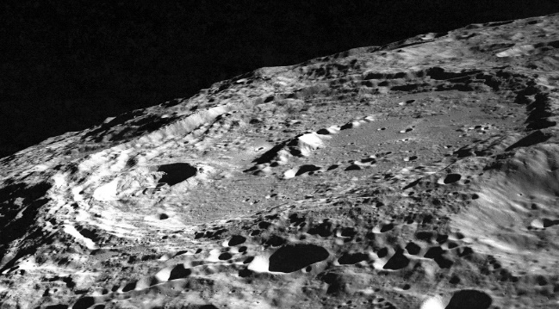
- 100 min

Inleiding
Als je kijkt naar foto’s van de maan, dan vallen met name de kraters op. Een snelle blik op zo’n foto laat al zien dat brede kraters ook dieper zijn. Maar is er dan ook een verband tussen de breedte en de diepte van een krater?

Oriëntatie

Onderzoeksvraag
Wat is het (wiskundige) verband tussen de breedte b en de diepte d van een krater?

Theorie
De maan wordt niet beschermd door een dampkring die meteorieten afremt of zelfs geheel verbrandt. De meteorieten die inslaan verschillen van massa en snelheid en daardoor van energie ($E_{kin}=1/2·m·v^{2}$).
Om een goede simulatie te maken, verander je de valhoogte van een knikker waardoor de energie waarmee de knikker het oppervlak raakt verschilt ($E_{z}=m·g·h$).

De massa van de knikker wijzigt in deze proef niet. (Wel heeft elke groep een andere knikker en dus een andere massa.)
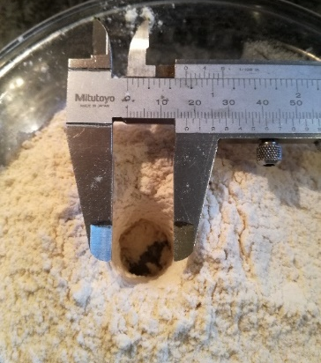

Benodigdheden
- bak met bloem
- schuifmaat/geodriehoek
- meetlint/rolmaat
- knikkers

Aanpak
- Strijk de bloem in de kom glad.
- Laat de knikker van 5,0 cm hoogte (H) in de bloem vallen.
- Bepaal de indringdiepte d en breedte (= diameter) b van de krater.
- Herhaal stap 1 t/m 3 tweemaal.
- Maak de valhoogte H nu 5,0 cm groter en herhaal stap 1 t/m 4. Doe dit tot een hoogte van 50 cm.
- Zet al je meetgegevens in een tabel; zie uitwerking.

Uitwerking
Noteer je metingen en berekeningen overzichtelijk, bijvoorbeeld in een tabel zoals hieronder.

Gemeten |  |  |  |  |  |  | Berekend
hoogte (cm) | b₁ (cm) | d₁ (cm) | b₂ (cm) | d₂ (cm) | b₃ (cm) | d₃ (cm) | b_{gem} (cm) | d_{gem} (cm) | $$\frac{d_{gem}}{b_{gem}}$$
5,0
enz.

Uitwerking opdrachten
- Reken de nog ontbrekende waarden in je tabel uit.
- Teken een (b_{gem},H)-diagram, een (d_{gem},H)-diagram en een (b_{gem},d_{gem})-diagram.

Conclusie
Geef antwoord op de onderzoeksvraag.
Welke wiskundig verband zit er tussen de diameter en de diepte van de krater?

Evaluatie
Vergelijk je resultaat met de resultaten van metingen aan kraters op de maan: http://inspirehep.net/record/1217409/plots

Geef aan welke problemen je tegenkwam en hoe je die hebt opgelost.
Welke verbeteringen zijn er mogelijk in de uitvoering?

